Рабочий лист как дидактическое средство организации самостоятельной деятельности обучающихся.

Американский психолог Роберт Ганье выделял 8 когнитивных процессов, которые необходимо пройти любому человеку для того, чтобы хорошо запомнить информацию, а именно: привлечение внимания, задачи, прежние знания, новая информация, сопровождение обучения, практика, обратная связь, связь с жизнью. «Рабочий лист» является инструментом, который отражает в себе все когнитивные процессы и полностью отвечает требованиям ФГОС.
В рамках ФГОС одной из задач модернизации российского образования является учёт познавательных интересов учащихся. Стандарт устанавливает требование к личностным образовательным результатам, включающим «формирование ответственного отношения к учению, готовности и способности обучающихся к саморазвитию и самообразованию на основе мотивации к обучению и познанию, осознанному выбору и построению дальнейшей индивидуальной траектории образования… с учётом устойчивых познавательных интересов». Это совсем непростая задача, так как познавательный интерес, являющийся сознательной деятельностью, имеет большое значение в структуре всей учебной деятельности. Ведущую роль в ней играет целенаправленность, придающая продуктивный характер. Интерес без определенной цели сильно неустойчив. Только осмысленность деятельности может дать результат познавательного интереса. Цель не может быть достигнута, если у учащихся существует задача лишь получить результат, познавая неизвестное и решая практическую или интеллектуальную задачу. Основным здесь является процесс получения знаний, который контролирует непосредственно учитель. И его задача - включить в него обучающихся, опираясь на формы познания.
Для работы с обучающимися, в особенности с разными образовательными способностями, следует обратить внимание на современность урока. Он должен быть привлекательным и содержательным. Одним из продуктивных способов модернизации урока можно считать использование рабочих листов, предложенных учителем на разных этапах урока.
Опираясь на стандарт, в основе современных уроков лежит системно-деятельностный подход. Рабочие листы способны помочь сделать учебный процесс деятельностым и реализовать образовательную функцию урока.
Что же такое «Рабочий лист»? Рабочий лист (РЛ) - дидактическое средство организации самостоятельной учебной деятельности ученика по итогам изучения материала, этапа тематического блока или урока в целом. С другой стороны РЛ - это заранее спланированная деятельность учащихся, полноценный обучающий материал для работы на занятии. Приоритетная цель РЛ - формирование и контроль освоения знаний, умений и ценностных ориентиров, развитие творческого потенциала ученика в процессе учебной работы. РЛ может выполнять функции формирующего оценивания.

Какие варианты использования рабочего листа можно предложить.

- Краткое изложение. В рабочем листе содержится теоретический материал в формате саммари (краткое изложение), это миниатюрная копия параграфа учебника, где собрано самое важное. Можно говорить о двух форматах использования саммари:
- Дается информация, на основе которой ребята выполняют задания, тесты, решают задачи.
- В тексте есть пропуски – термины, выводы, пояснения к рисункам. Читая текст, ребята восстанавливают его целостность.

- Смысловое чтение. Для формирования навыков смыслового чтения после знакомства с текстом студентам предлагается выполнить рисунок-иллюстрацию, составить таблицу, вопросы, кроссворд и т.д. Так развивается воображение, творческое мышление. Методика работы с текстом должна быть дополнена его маркировкой, возможно, цветными карандашами. Красочность и привлекательность рабочему листу придают иллюстрации, репродукции картин известных художников, таблицы, диаграммы и другие наглядные примеры.
Содержание рабочего листа можно построить по следующим направлениям работы с информацией:
- получение,
- поиск,
- фиксация.
В содержании таких материалов входят задания на перекодировку информации, сравнение объектов, структурирование и классификацию.

- Самостоятельная работа В рабочем листе прописаны все задания, которые ученики могут выполнить на уроке и чёткие указания, как и что они должны сделать. Такие листы удачно вписываются в формат урока для обобщения и повторения материала. Логика может быть любая, например, от простого к сложному, по классификации процессов, по их последовательности.

- Рабочий лист-навигатор по ходу урока. Такой рабочий лист может применяться как для классной, так и для домашней работы в условиях дистанционного обучения. Учителю необходимо выстроить четкую логическую структуру содержания нового материала, дать возможность проработать материал, выполнив задания, и получить обратную связь.
- Исследовательский рабочий лист. Развивает умение наблюдать, устанавливать причинно-следственные связи, обобщать и делать выводы. Составляя рабочий лист, учитель может предусмотреть задания по применению полученных знаний при постановке опытов. Структура рабочего листа, ориентированная на развитие навыков самостоятельной работы, позволит организовать работу каждого обучающегося в своем оптимальном для него темпе.
Преимущества при работе с рабочим листом
- развитие самостоятельности и возможность научить учащихся процессу учения. «Рабочий лист» - это уникальный инструмент, благодаря которому каждый обучающийся вовлечен в процесс обучения;
- возможность передать ответственность за процесс и результат обучения ребенку. На данных уроках меняется роль учителя. Сообщаем обучающемуся, что сегодня у него есть все инструменты для того, чтобы успешно разобраться с новой темой.
- индивидуальный подход заключается в том, что каждый обучащийся имеет возможность получить обратную связь не от учителя, а из «Рабочего листа», двигаться в собственном темпе, и определять цель своей деятельности.
- возможность использовать осознано цифровые девайсы;
- учитель может уделять время обучащимся, которые в этом нуждаются. Активность учителя направлена на слабых студентов, обучающихся с особенностями.
- возможность выявить слабые зоны в нашей работе и работе обучащихся. Например, неумение читать инструкцию, отсутствие смыслового чтения, неумение принимать учебные вызовы, слабая мотивация.
- возможность оценить как отдельные задания, так и выполнение работы в целом. Работа по алгоритму позволяет обучающимся адекватно провести самооценивание.

Недостатки метода

Дополнительное время для создания рабочих листов. Эта работа требует времени, идёт после подбора мультимедийных материалов, написания конспекта урока. Если делать рабочие листы без особенного дизайна, то уходит от 30 минут до 1,5 часа. Стоит ли тратить время? Считаю, что стоит, потому что это облегчение жизни учителя на уроке.
Средства организации познавательной деятельности обучающихся разнообразны, и рабочий лист является лишь одним из них. Это эффективный инструмент организации самостоятельной учебной деятельности, способствующий формированию самообразовательных умений. Как любой методический ресурс, рабочий лист имеет свои достоинства и недостатки. Его создание и использование должно базироваться на законах и закономерностях дидактики, психологии, предметной методики. Грамотное и методически оправданное применение рабочих листов позволит внести достойный вклад в решение задач, обозначенных федеральными государственными образовательными стандартами. Считаю, «Рабочий лист» является эффективным инструментом в работе учителя, который помогает решать множество задач в рамках системно - деятельностного подхода.

Рабочий лист «Понятие объема. Объем прямоугольного параллелепипеда»
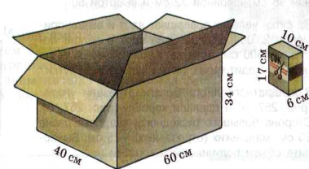
- Решите задачу: Сколько пакетов сока войдет в коробку?
Решение: _____________________________________________________________________
_______________________________________________________________________________________________________________________________________________________________________________________________________________________________________

- Какие знания были необходимы, чтобы решить эту задачу?
_____________________________________________________________________________
- Так что же такое объем? Это значение в словаре Ожегова трактуется как:
Объем - Величина чего-нибудь в длину, высоту и ширину, измеряемая в кубических единицах
- На сайте СДО (MOODLE) в курсе «Объемы тел» изучите теоретический материал по теме «Понятие объема. Объем прямоугольного параллелепипеда». Выпишите основные свойства и формулы. Этот же материал Вы можете найти в учебнике «Геометрия 10-11» автор Л.С. Атанасян. Стр.157-161, пункт 74,75.
- Решите задачи:
№648 Найдите объем прямоугольного параллелепипеда, стороны основания которого равны a и b, а высота равна h, если
а) a=11, b=12, h=15 _____________________________________________________________
б) a=$3\sqrt{2}$, b=$5$, h=10$\sqrt{10}$ ______________________________________________________________
в) a=18, b=5$\sqrt{3}$, h=13 ___________________________________________________________
г) a=$3\frac{1}{3}$, b=$5$, h=0,96 ____________________________________________________________
№650 Измерения прямоугольного параллелепипеда равны 8 см, 12 см, 18 см. Найдите ребро куба, объем которого равен объему этого параллелепипеда.
_______________________________________________________________________________________________________________________________________________________________________________________________________________________________________
№651 Кирпич имеет форму прямоугольного параллелепипеда с измерениями 25 см, 12 см и 6,5 см. Плотность кирпича равна 1,8 г/${см}^{3}$. Найдите его массу.
_______________________________________________________________________________________________________________________________________________________________________________________________________________________________________
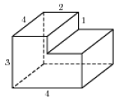
Найдите объем многогранника
Решение:
1 способ

2 способ
Работая самостоятельно, найдите объем многогранника.
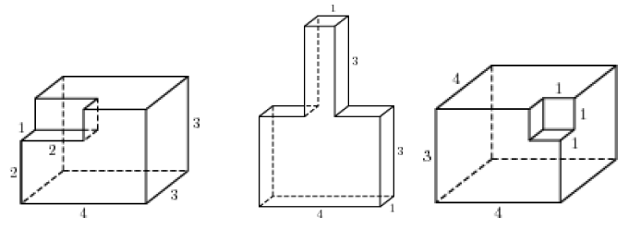
- _______________________________________________________________________
- _______________________________________________________________________
- _______________________________________________________________________
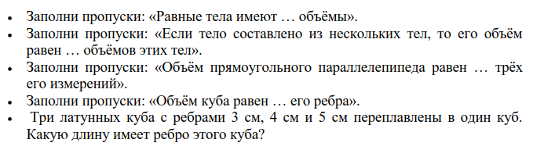
Выполните задания математического диктанта

Вырази свое отношение к сегодняшнему уроку. Напиши мне телеграмму.
ТЕЛЕГРАММА
______________________________________________________________________________________________________________________________________________________________________________________________________________________________
Домашнее задание:
1 Знать понятие объема
2.Знать формулы для вычисления объема прямоугольного параллелепипеда, объема куба
3 Когда человеку уютно, приятно, спокойно, он говорит, что ему комфортно. Оказывается, комфортность определяется формой помещения, его линейными размерами. Коэффициент комфортности можно найти по формуле: $К=\frac{36πV^{2}}{S^{3}}$,
Где K – коэффициент комфортности, V – объѐм жилища, S – площадь поверхности жилища, включая пол. Чем меньше коэффициент, тем комфортнее жилище. Используя данную формулу, определите наиболее комфортную комнату в вашей квартире».

